简易毛细管离心法改良应用技术
分离自体红细胞的探讨

陈应红 何凤娥 段春艳 纳荣梅 贾政翰 杨丽鑫等
攀枝花市中心医院输血科 617000
【摘要】 简易毛细管法改良应用操作简单，设备器材易得，尤其适用于基层医院近期已输血患者血型、Rh分型定型及疑难输血处理分析。
【关键词】简易毛细管离心法 分离自体红细胞
在近期有输血史患者中，由于细胞密度差，毛细管法近心端多为新生患者红细胞，远心端多为陈旧的献血员红细胞^{[1-2]}。对比输入细胞，人体新生成红细胞比重较轻，通过离心分离顶部为新生自体红细胞。对于近期输血患者，这是一种简易分离自体红细胞方法。
1 材料与方法
1.1材料
1.1.1标本
我院近期接收外院转院输血患者EDTA抗凝全血标本。
1.1.2设备器材
输血科基本设备器材：普通标本离心机；卡式离心机；50-200ul可调加样；200ul吸头；打火机；泡沫板。
1.2方法
1.2.1 标本离心
EDTA抗凝全血标本3500转离心3-5分钟备用。
1.2.2 制作简易封口吸头
取洁净200ul吸头，用打火机灼烧吸头针尖封口，冷却后插至泡沫板备用。
1.2.3 提取待检血样
用加样枪吸取离心后EDTA抗凝全血标本（洗涤后效果更佳）白膜交接层红细胞200-250ul至封口吸头，尽量避开白膜层，防止吸入白细胞及血小板等。
1.2.4 离心封口吸头血样
将离心封口吸头血样放至普通离心机3500转离心10-12分钟，倾斜取出插至泡沫板上，倾斜面与水平面平行。
1.2.5 稀释加样
用加样枪吸取封口吸头离心后血样，提取倾斜液面由上而下吸取20-25UL于300ul盐水中稀释待检测。
1.2.6 加样离心
将稀释液按照检测项目SOP加样离心。
1.2.7 读取结果
离心完成，读取结果，判断分析。
2 结果
2.1 简易毛细管法改良应用分离自体红细胞，用于实验结果清晰，能直观判断出ABO及Rh血型，有效解决输血后患者结果出现双群等疑难问题（结果如下图1-6）。

1.ABO疑难血型案例：
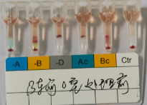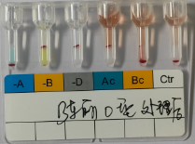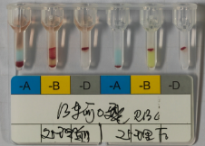
图1 图2 图3
处理前 处理后 前后ABO血型对比

2.Rh疑难血型案例：
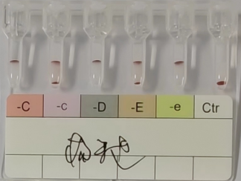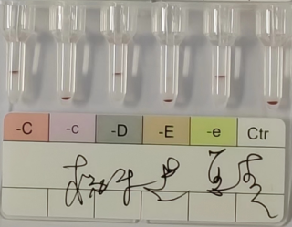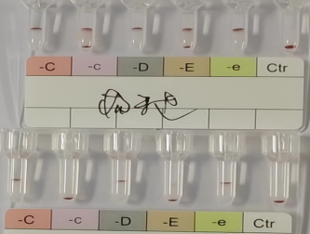
图4 图5 图6
处理前 处理后 前后Rh血型对比
3 讨论
常规试剂卡只能检测正常结果，针对输注不相合血液后卡式法出现正反定血型不合和（或）Rh血型不合导致双群情况出现，导致无法定型，毛细管离心法能有效解决此问题；但基层医院基本未配置毛细管离心机，导致无法有效检测出正确结果。而简易毛细管离心法改良应用技术设备器材为输血科常规操作设备，无需专用毛细管离心机，操作简单，且此种方法效果显著，得到科室同仁一直认可。笔者在实践中多次更改实验方法步骤体会：根据患者输注不同红细胞血量及造血功能不同可能会出现轻微双群情况，可增加标本及封口吸头离心时间得以解决。此方法实验设备器材易得，操作简便，方法易于掌握。可作为输血后疑难ABO血型及Rh分型有效检测手段，值得在输血专业尤其基层医院推广。

参考文献
［１］ 孙俊华，杜雪宁，刘娜.毛细管离心法在血型中的应用.中国输血杂志，2013，26（8）：754-755．
［２］ 韩莎莎，李勤，朱自严.红细胞老化与补体调节蛋白数量变化.中国输血杂志，2010，23（10）868-869．

